Ninulya


Итого: 10,98*1,15*41= 518руб
Доставка по Германии бесплатная.
К оплате: 518руб
Екатерина1103
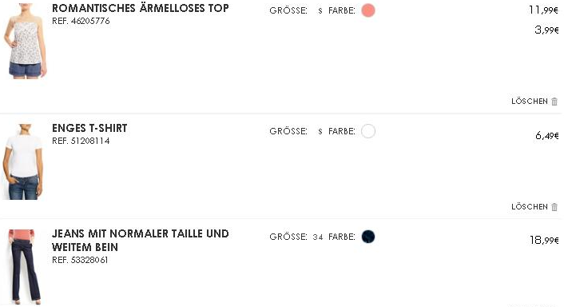

Итого: 29,47*1,15*41= 1390руб
Доставка по Германии бесплатная.
К оплате: 1390руб
Yulyacha

Итого: 8,99*1,15*41= 424руб
Доставка по Германии бесплатная.
К оплате: 424руб
Светлана И.
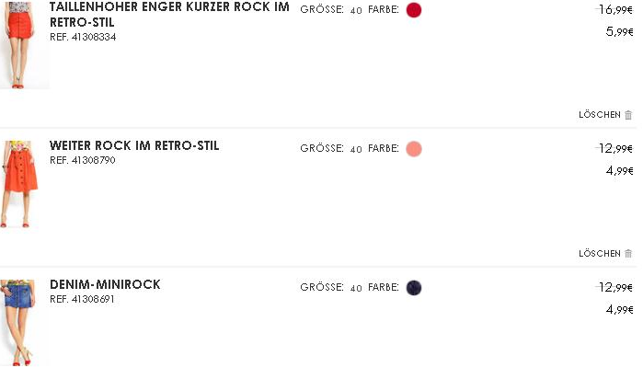
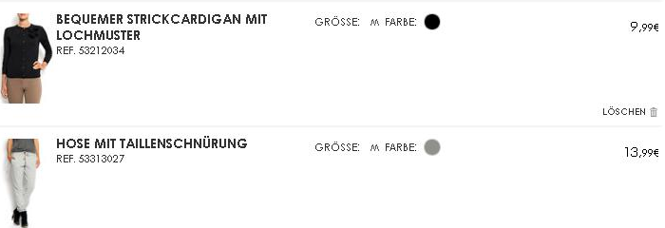


Итого: 44,94*1,15*41= 2119руб
Доставка по Германии бесплатная.
К оплате: 2119руб

